Цель: Изучить подзапросы в PostgreSQL и научиться их создавать

Количество игр, чья оценка выше средней оценки 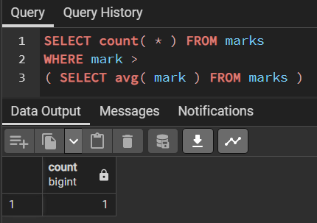

В приведенном запросе присутствует два предложения SELECT, но при этом только одно из них является главным в этом запросе, а другое представляет собой подзапрос. Он заключается в круглые скобки и является частью более общего запроса. Подзапросы могут присутствовать в предложениях SELECT, FROM, WHERE и HAVING, а также в предложении WITH, о котором мы расскажем позднее.

Сама таблица marks выглядит так

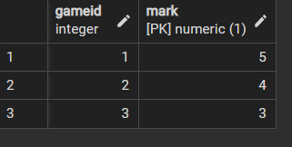

Иногда возникают ситуации, когда от подзапроса требуется лишь установить сам факт наличия или отсутствия строк в конкретной таблице, удовлетворяющих определенному условию, а непосредственные значения атрибутов в этих строках интереса не представляют. В подобных случаях используют предикат EXISTS (или NOT EXISTS).

Выводим строки в которых есть года у которых game_id не равен 15 и 7

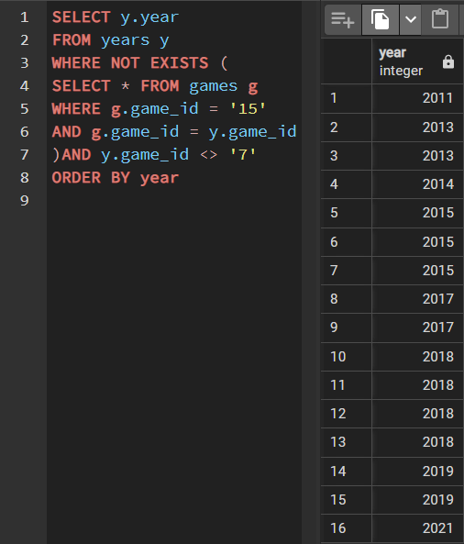

Запрос который выдает первую добавленную игру (соответсвенно самый маленький индекс) и последнюю добавленную

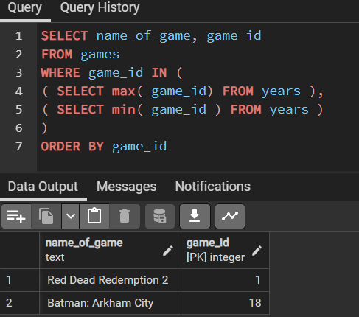

Есть несколько способов решения задач с помощью подзапросов, например с помощью включения подзапросов в предложение SELECT.

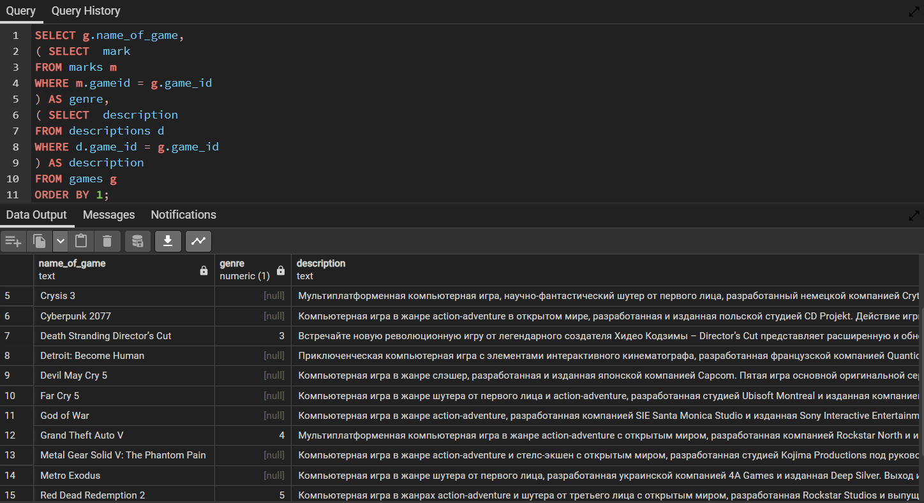

А в этом варианте решения задачи используется подзапрос в предложении FROM, выводится описание игры и потом в скобках ее название.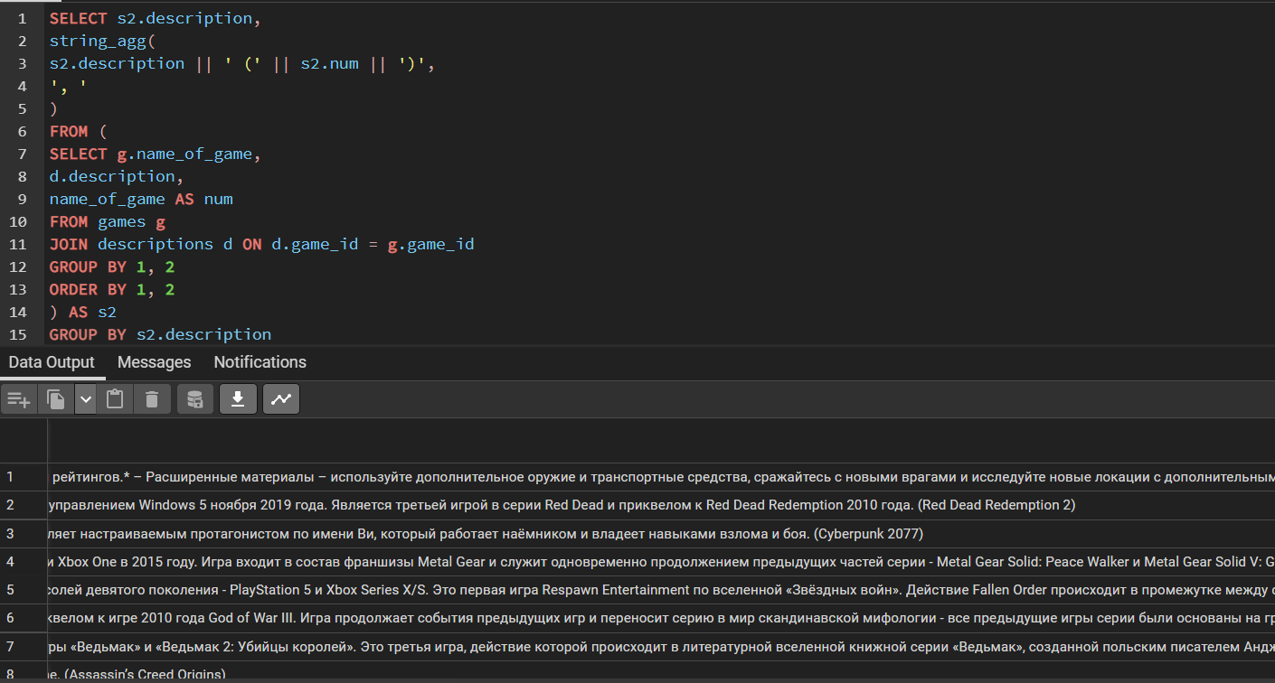

Для иллюстрации использования подзапросов в предложении HAVING решим такую задачу: вывести названия игр и их разработчика, которые вышли после 2015 года

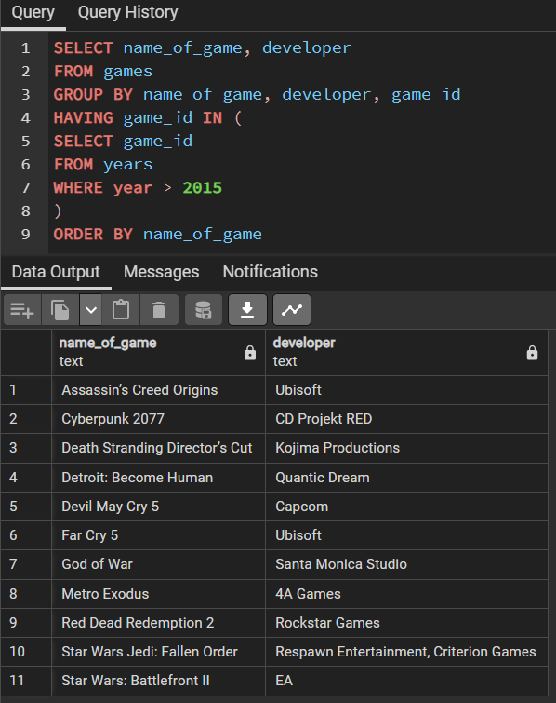

Далее я продолжу на демобазе с самолетами из-за отсутствия в моей базе необходимого количества таблиц и данных в них.

В сложных запросах могут использоваться вложенные подзапросы. Это означает, что один подзапрос находится внутри другого. Давайте в качестве примера рассмотрим такую ситуацию: руководство авиакомпании хочет выяснить степень заполнения самолетов на всех рейсах, ведь отправлять полупустые самолеты не очень выгодно. Таким образом, запрос должен не только выдавать число билетов, проданных на данный рейс, и общее число мест в самолете, но должен также вычислять отношение этих двух показателей. Вот какой запрос получился:

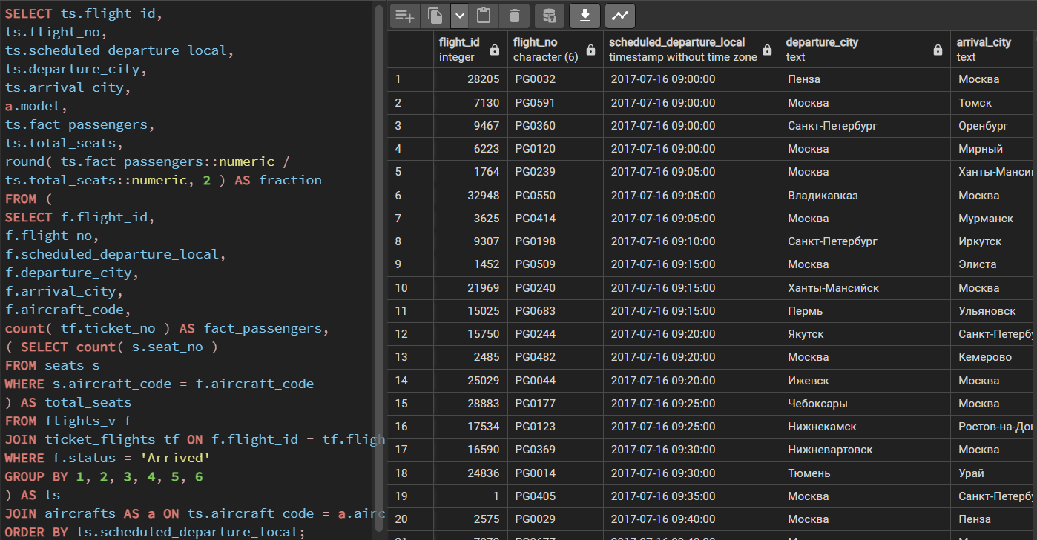

Рассмотренный сложный запрос можно сделать более наглядным за счет выделения подзапроса в отдельную конструкцию, которая называется общее табличное выражение (Common Table Expression — CTE).

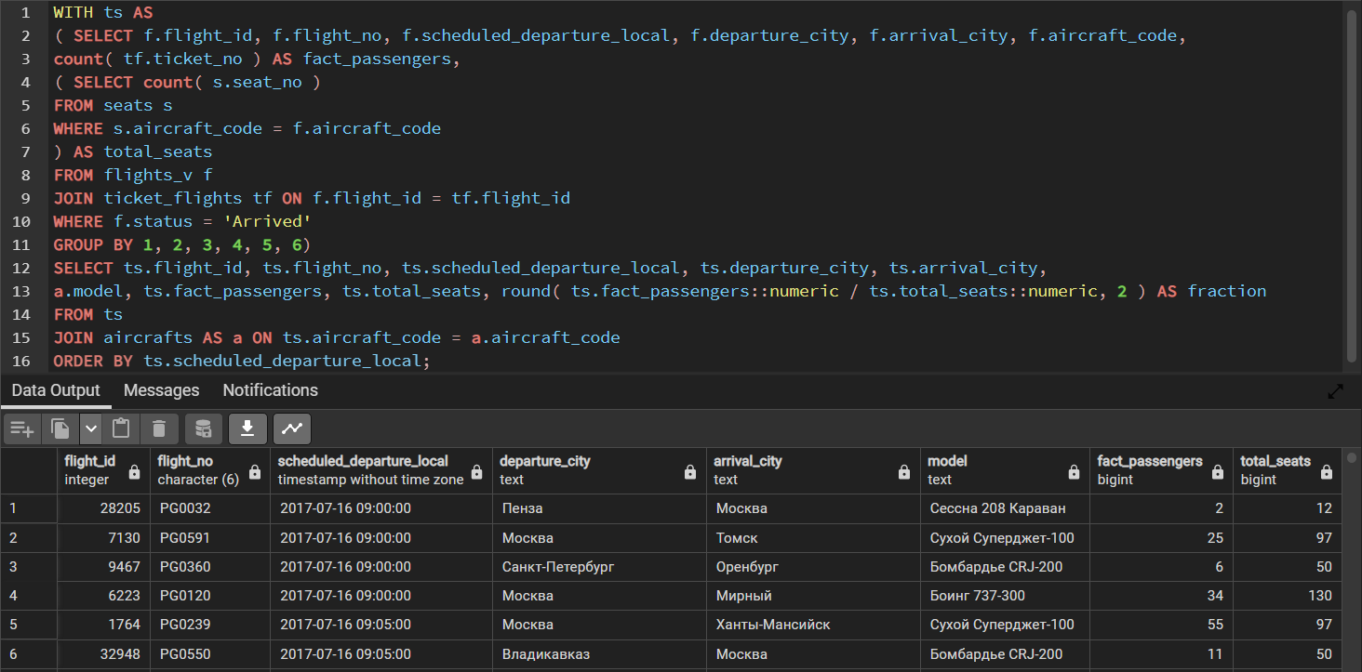

Теперь посмотрим, как можно сформировать диапазоны сумм бронирований с помощью рекурсивного общего табличного выражения:

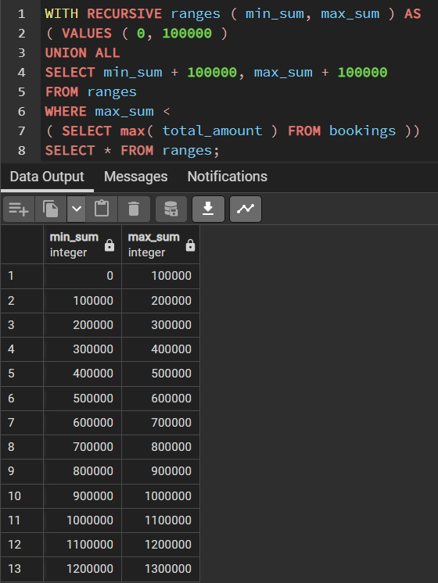

Теперь скомбинируем рекурсивное общее табличное выражение с выборкой из таблицы bookings:

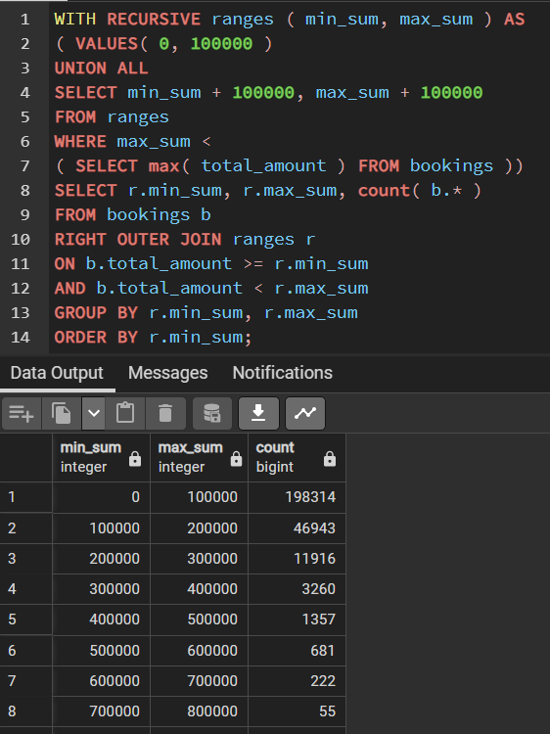

**Вопрос:** В тексте главы в разделе 6.4 мы рассмотрели два способа получения ответа на вопрос: как распределяются места с разными классами обслуживания в самолетах всех типов? А с помощью какого запроса можно получить результат в таком виде?

